Специальность 23.02.04. Курс 2 группа ТД 189
Дисциплина Иностранный язык в профессиональной деятельности
ФИО преподавателя Ситдикова Наиля Гайфетдиновна
Тема Т.2.2. Типы двигателей. Двигатель внутреннего сгорания. Компаративные конструкции
Содержание учебного материала.
Упражнение 1. Выполнение предтекстовых заданий. Записать новые слова в тетрадь и выучить
Новая лексика
bottom dead center - нижняя мертвая точка
charge of fuel — заряд топлива
combustion — сгорание
combustion chamber – камера сгорания
compression stroke — такт сжатия(смеси)
connecting rod - шатун
crankshaft — коленчатый вал
cylinder – цилиндр
diesel engine — дизельный двигатель
engine — двигатель
exhaust stroke — такт выпуска
four-stroke cycle — четырехтактный цикл
fuel injection — впрыск топлива
ignite — воспламенять
ignition — воспламенение
intake (inlet) stroke — такт впуска
internal combustion engine – двигатель внутреннего сгорания
mixture — смесь
operating cycle - рабочий цикл
petrol engine — бензиновый двигатель
piston — поршень power stroke — рабочий ход
pressure - давление
reciprocating movement — возвратно-поступательное движение
residual gas — остаточный газ
rotary movement — вращательное движение
spark plug — свеча зажигания
stroke — ход (поршня);
top dead center — верхняя мертвая точка
valve - клапан
Упражнение 2. Переведите слова на русский язык, обращая внимание на суффиксы. Данное задание выполнить письменно в тетрадях.
to combust — combustion; to operate — operation; to ignite — ignition; to reciprocate — reciprocation; to connect — connection; to compress — compression; to describe — description.
Упражнение 3. Данное задание выполнить письменно в тетрадях.
Прочтите и переведите интернациональные слова.
Principle, cycle, piston, center, cylinder, atmosphere.
Упражнение 4. Переведите предложения на русский язык, используя терминологию упражнения 1. Данное задание выполняется устно
- During the inlet (intake) stroke the inlet valve opens and a charge of fuel (mixture) flows into the cylinder.
- During the compression stroke the inlet valve is closed and the fuel is compressed by the rising piston.
- During the power stroke both valves are closed, pressure rises in the combustion chamber, and the spark ignites the mixture.
- During the exhaust stroke the exhaust valve is opened, pressure is released and the residual gases flow into the atmosphere through the exhaust valve.
Упражнение 5. Переведите текст письменно
TEXT
Principle of Operation of the Four-Stroke Petrol Engine
The internal combustion engine is called so because fuel is burned directly inside the engine itself. Most automobile engines work on a 4-stroke cycle. A cycle is one complete sequence of 4 strokes of the piston in the cylinder. The operating cycle of the four-stroke petrol engine includes: inlet stroke (intake valve opens), compression stroke (both valves closed), power stroke (both valves closed), exhaust stroke (exhaust valve is opened).
To describe the complete cycle, let's assume that the piston is at the top of the stroke (top dead center) and the inlet and the exhaust valves are closed. When the piston moves down the inlet valve opens to intake a charge of fuel into the cylinder. This is called the inlet (intake) stroke. On reaching the lowest position (bottom dead center) the piston begins to move upward into the closed upper part on the cylinder, (he inlet valve is closed and the mixture is compressed by the rising piston. This is called the compression stroke. As the piston again reaches the top dead center the spark plugs ignite the mixture, both valves being closed during its combustion. As a result of burning mixtures the both valves being closed during its combustion. As a result of burning mixtures the gases expand and great pressure makes the piston move back down the cylinder. This stroke is called the power stroke. When the piston reaches the bottom of its stroke, the exhaust valve is opened, pressure is released, and the piston again rises. It lets the burnt gas flow through the exhaust valve into the atmosphere. This is called the exhaust stroke which completes the cycle. So the piston moves in the cylinder down (intake stroke), up (compression stroke), down (power stroke), up (exhaust stroke).
The heat released by the fuel is transformed into work so that the reciprocating movement of the pistons is converted into rotary movement of a crankshaft by means of connecting rods.
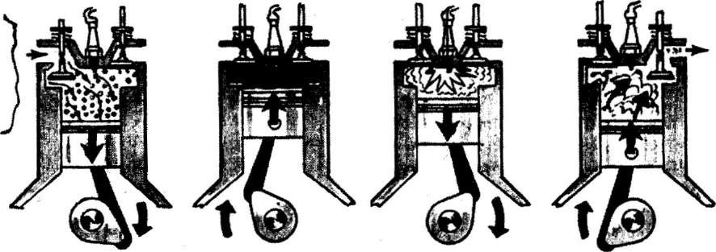
1 - intake 2 - compression 3 - power 4 - exhaust
Рис. 1. Principle of Operation of the Four-Stroke Petrol Engine
1.intake - такт впуска 3. power — рабочий такт
2.compression — такт сжатия 4. exhaust — такт выхлопа

Послетекстовые упражнения
Упражнение 6. Выберите правильные по смыслу ответы на вопросы.
Письменно в тетрадях отвечаете на вопросы
- Why is the engine called the internal combustion engine?
- What stroke is called the inlet one?
- What is a compression stroke?
- What takes place in the cylinder on power stroke?
- What takes place on the exhaust stroke?
- By means of what is the reciprocating movement of the pistons convertedinto rotary movement of a crankshaft?
Упражнение 7. Закончите предложения, выбрав правильный по смыслу вариант окончания.
1.The internal combustion engine is called so because fuel is burned…
a)outside the engine;
b)inside the engine.
2.On the inlet stroke..............
a)the intake valve opens;
b)the intake valve is closed;
c)the intake and the exhaust valves are closed.
- On the compression stroke ..........
a). the intake valve opens;
b).the intake valve is closed;
c).the intake and the exhaust valves are closed.
- On the power stroke ......
a).the intake valve opens;
b)the intake valve is closed;
c)the intake and the exhaust valves are closed.
- On the exhaust stroke .........
a).the exhaust valve opens;
b).the intake valve is closed;
c).the intake and the exhaust valves are closed.
Изучите грамматический материал и законспектируйте в тетрадях
Comparative constructions with adjectives - Сравнительные конструкции с прилагательными
Сравнительные конструкции с прилагательными в английском языке употребляются во всех степенях сравнения.

Положительная степень (positive degree)
1. as ... as; the same ... as (такой же ... как; так же ... как). Выражают идентичность качеств двух объектов.
She is as beautiful as her mother. Она такая же красивая как её мама.
Ashley has got the same marks as Brandon. Эшли получила такие же оценки, как и Брэндон.
2. not so ... as; not as ... as (не такой ... как; не так ... как). Эта конструкция выражает различные качества двух объектов.
Emma is not as graceful as Olivia. Эмма не такая грациозная как Оливия.
Thomas is not so reach as Joseph. Томас не такой богатый как Джозеф.
3. is [количество раз] as ... as. Употребляется, если при сравнении один из объектов превосходит другой в определенное количество раз. Если второй объект в предложении не упоминается, то используется конструкция is [количество раз] as ...
Emily's wardrobe is twice as capacious as Kimberly's. Шкаф Эмили в два раза вместительнее, чем у Кимберли.
Ethan is twice as young. Итан моложе в два раза.

Сравнительная степень (comparative degree)
1. than (чем). Этот союз располагается после прилагательного в сравнительной степени.
Jason has got more points than Steven. Джейсон заработал больше очков, чем Стивен.
2. much/far (значительно/намного/гораздо); by far (безусловно/намного); even (даже); still (ещё). Эти слова усиливают смысл сравнительной конструкции в предложении.
Patrick sees into the computers much better than his friend. Патрик разбирается в компьютерах намного лучше, чем его друг.
This movie is far longer than the previous one. Этот фильм намного длиннее предыдущего.
She is greater by far than everyone at this party. Она, безусловно, великолепнее всех на этой вечеринке .
This story is even more tangled than I thought. Эта история даже больше запутана, чем я думал.
This forest is still denser. Этот лес ещё гуще.
3. the ... the ... (чем ..., тем ...). Данная конструкция указывает на причинно-следственный характер сравниваемых качеств.
The longer we stay here the farther he leave. Чем дольше мы здесь остаёмся, тем дальше он уходит.

Превосходная степень (superlative degree)
the; the ... in; the ... of. Эти конструкции используются для выделения объекта, который превосходит по качеству всех остальных. Обычно сравнивается один объект со многими.
It is the most beautiful place I've ever seen. Это самое красивое место, которое я когда-либо видел.
William is the best racer in this bout. Уильям - лучший гонщик в этом заезде.
David is the most reliable person of them all. Дэвид - самый надёжный человек из них.
Список литературы 1. В.А. Шляхова «Английский язык
для студентов автомобилестроительных специальностей
средних профессиональных учебных заведений»
Учебное пособие

Контрольные вопросы. Письменно выполнить упражнения
№ 1,2,3,3.4,5,6,7
Примечание: Письменно сдать в электронном формате до 28.03.2020 на электронную почту sit_nelya@mail.ru

